Database voorstel required

# Aanleiding document

Er Moet nou een maal iets in de database gebeuren zodat alle parameters definities “required” kunnen staan. Dit is een voorstel om de configuratie tool werkende te krijgen met behulp van alleen de database.

# Inleiding

IN dit document zal een voorstel worden gegeven waarvan ik denk dat voor nu de beste oplossing is. Natuurlijk heb ik zelf ook geen helemaal waterproeve oplossing kunnen bedenken die helemaal netjes is, maar deze zou wel aan de eisen voldoen waardoor er alleen gekeken hoeft te worden naar de database.

# Voorstel

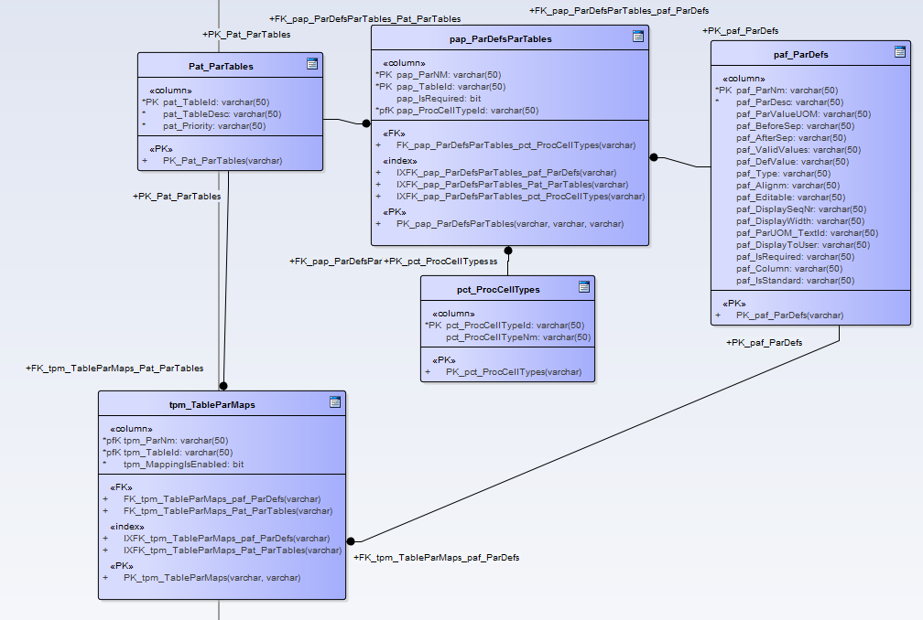

Het is het belangrijkste dat de “IsRequired” op een plek komt te staan. Volgens mij kan dit het beste gebeuren in de PAP tabel. Hier kunnen alle parameters namelijk bij. Behalve de klant specifieke aangezien die altijd optioneel moeten blijven.

Hier koppel je dan ook de tabel PCT aan vast met behulp van een nullable foreign key. Niet alle PAF-PAT combinaties hebben namelijk een processcell type nodig.

Nu heb je dus Isrequired op een plek in combinatie met de processcell types.

# Uitbreidbaarheid

Het enige waar je nu tegenaan loopt is stel je wil ook Bin types eraan gaan hangen, je zou daar weer op stuk lopen. Hiervoor zou je een extra tabel aan de PAP moeten hangen. Deze tabel zou je dan moeten koppelen aan alle soorten bins, procescellen en andere parameter soorten met bepaalde types.

# Voor en nadelen